KOMUNIKASI DATA

Analisis Lalu Lintas Jaringan Komputer

****

D

I

S

U

S

U

N

OLEH :

DINDA CHESA TRISIA

09011282025036

SKB INDRALAYA

PROGRAM STUDI SISTEM KOMPUTER

FAKULTAS ILMU KOMPUTER

UNIVERSITAS SRIWIJAYA

TAHUN 2022

Menganalisis Lalu Lintas Jaringan Komputer Dengan Pengukuran Parameter QoS

Berikut langkah – langkah untuk menganalisis lalu lintas jaringan komputer dengan pengukuran parameter QoS yaitu Throughput, Delay, Packet Loss dan Jitter

1. Buka Aplikasi Wireshark

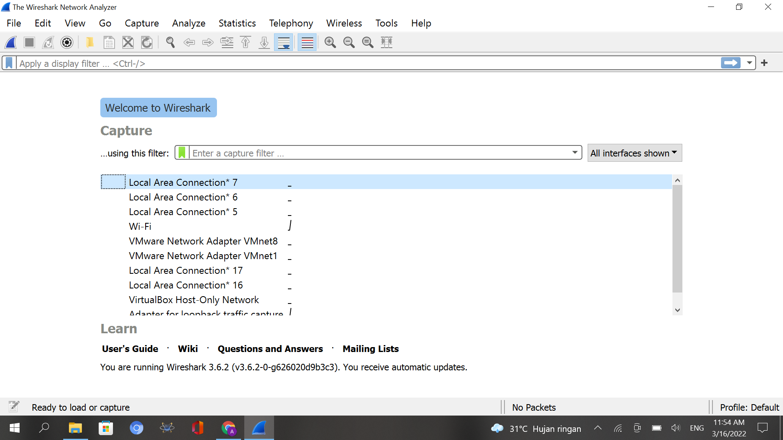

2. Pada kesempatan kali ini, saya menggunakan Spotify untuk memperoleh data yang akan dianalisa.



3. Kembali lagi ke Wireshark, pilih Wi-Fi karena jaringan yang digunakan adalah Wi-Fi. Kemudian pilih menu Start Capture.

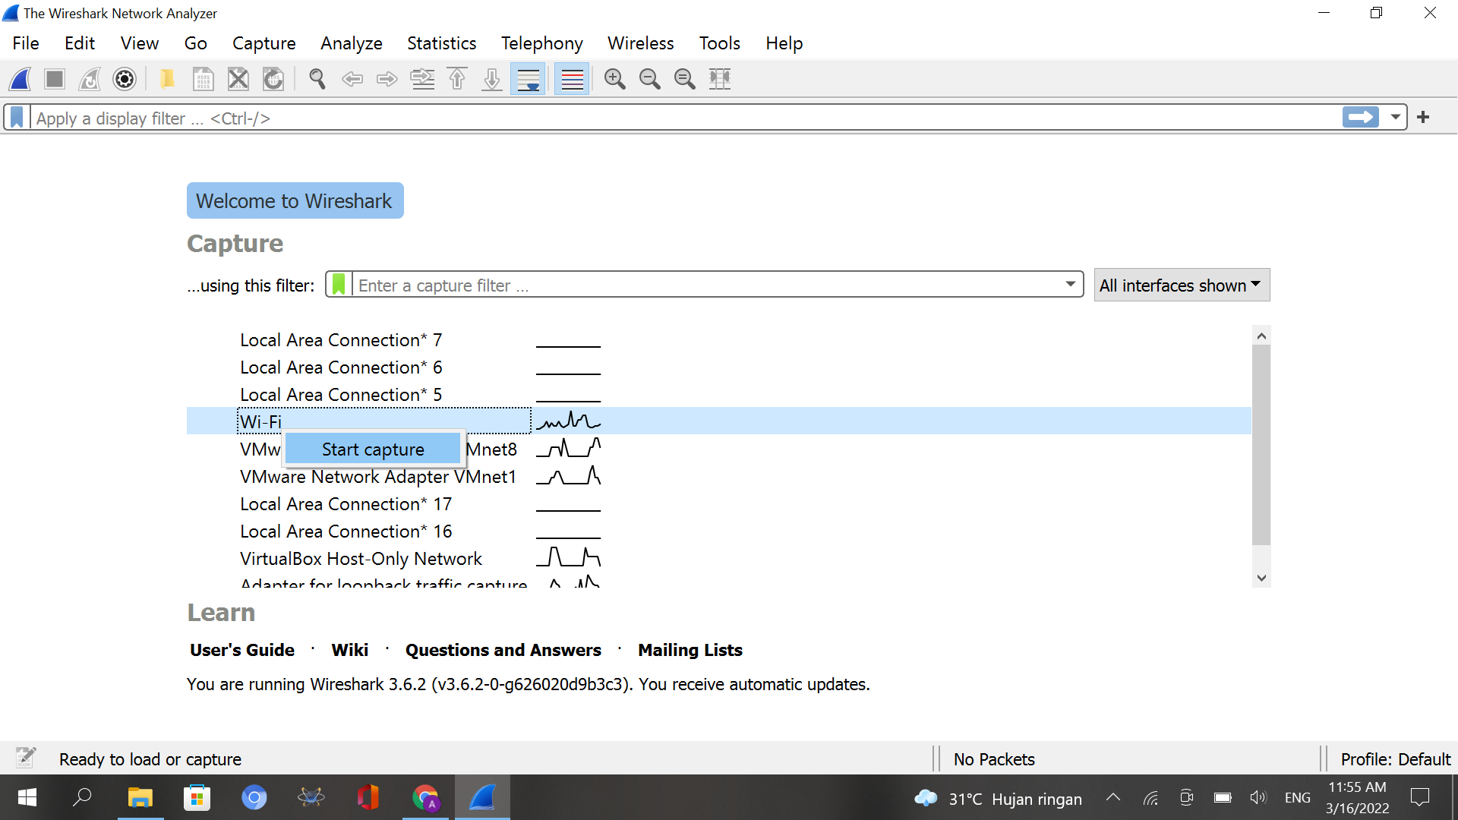

4. Setelah menu Start Capture dipilih, kemudian mainkan lagu dari Spotify untuk memperoleh data. Maka data yang akan dianalisa akan ditampilkan.

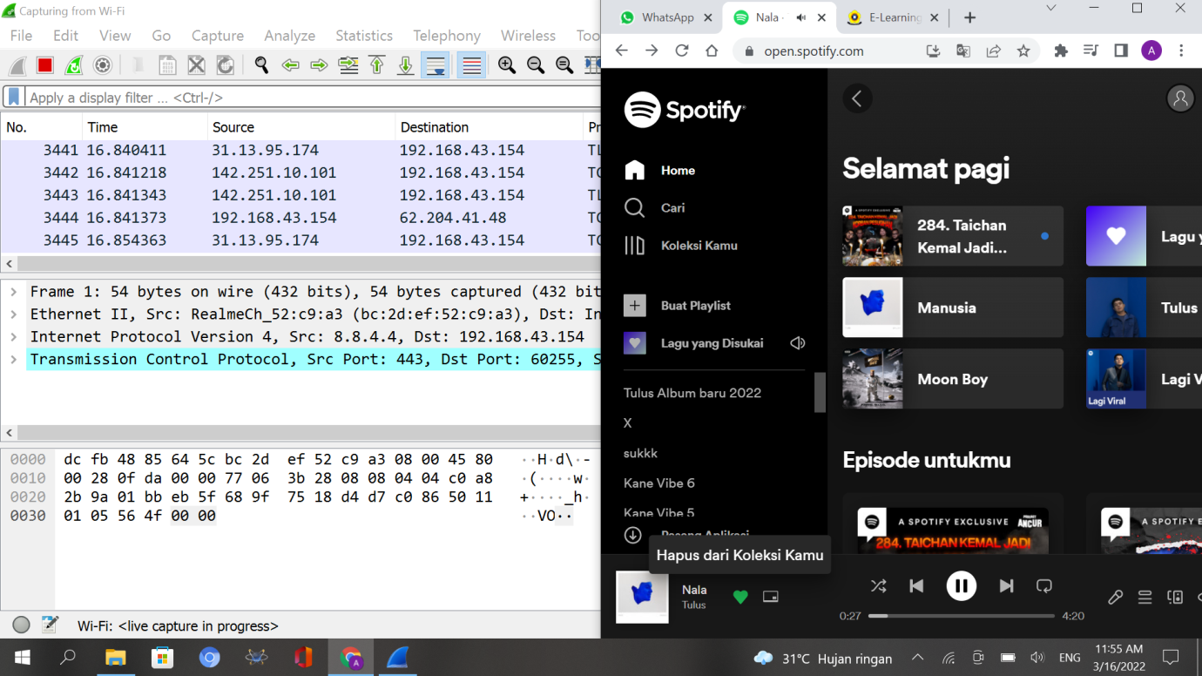

5. Pada kesempatan kali ini saya hanya memutar lagu selama 30 detik dan data yang didapatkan selama 30 detik tersebut sebanyak 5147.

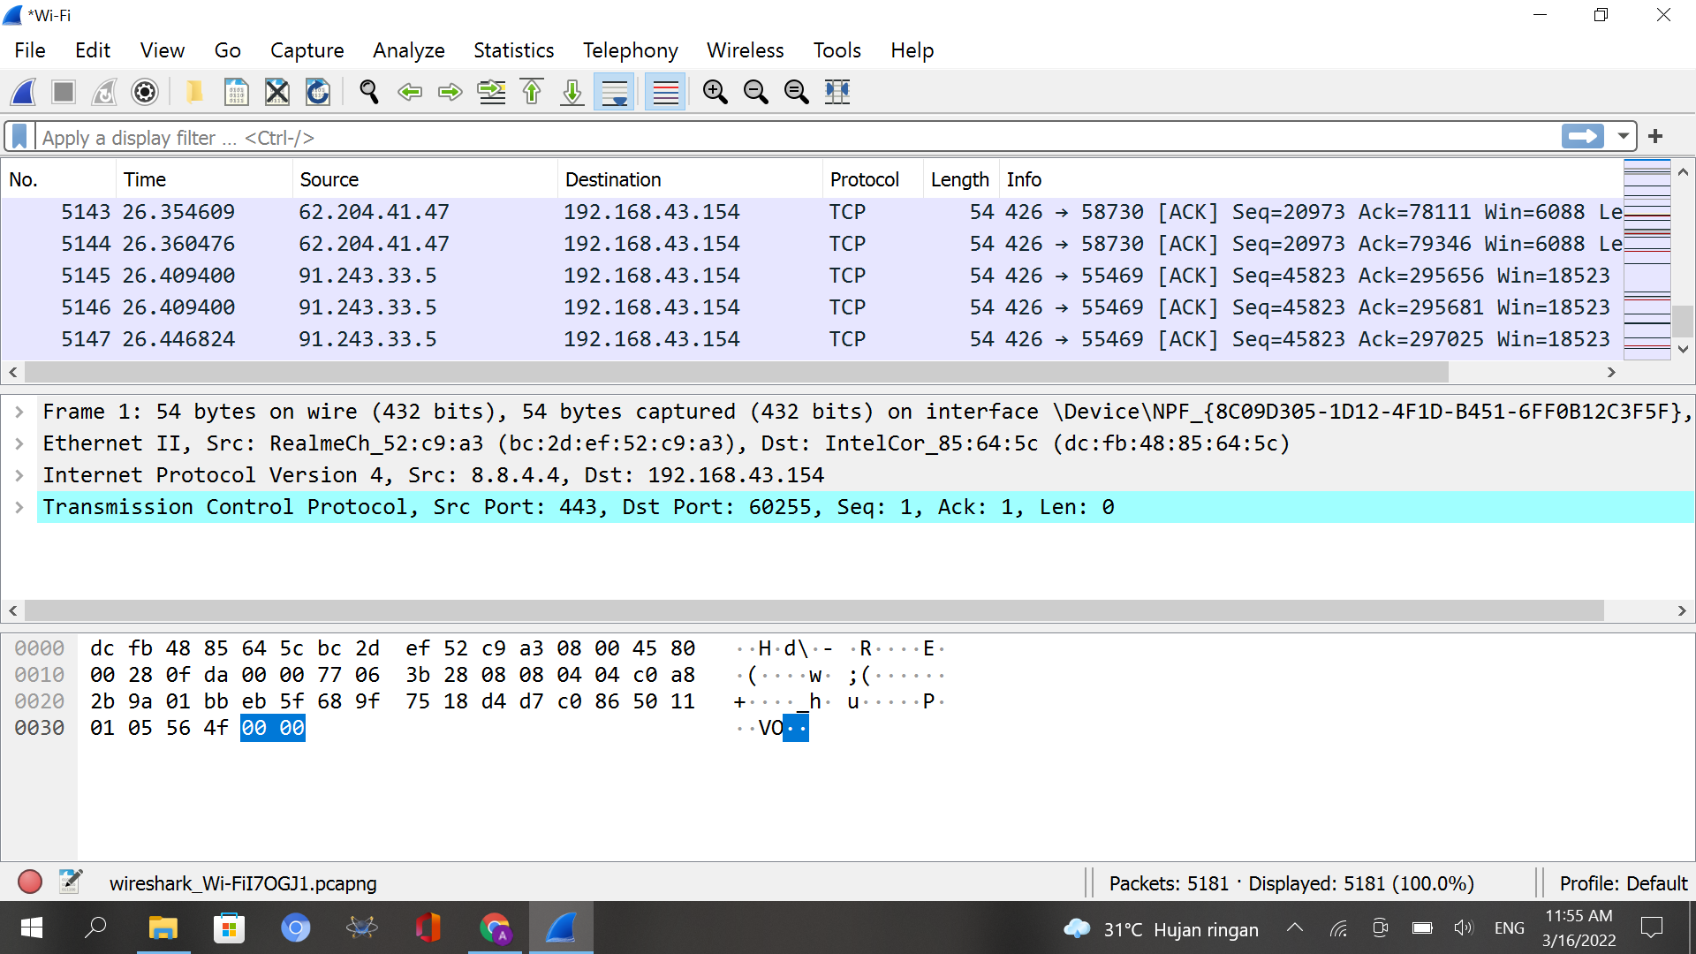

6. Setelah mengetahui jumlah data yang didapatkan. Selanjutnya pilih Capture File Properties pada menu Statistics, untuk mengetahui Throughput dan Packet loss.

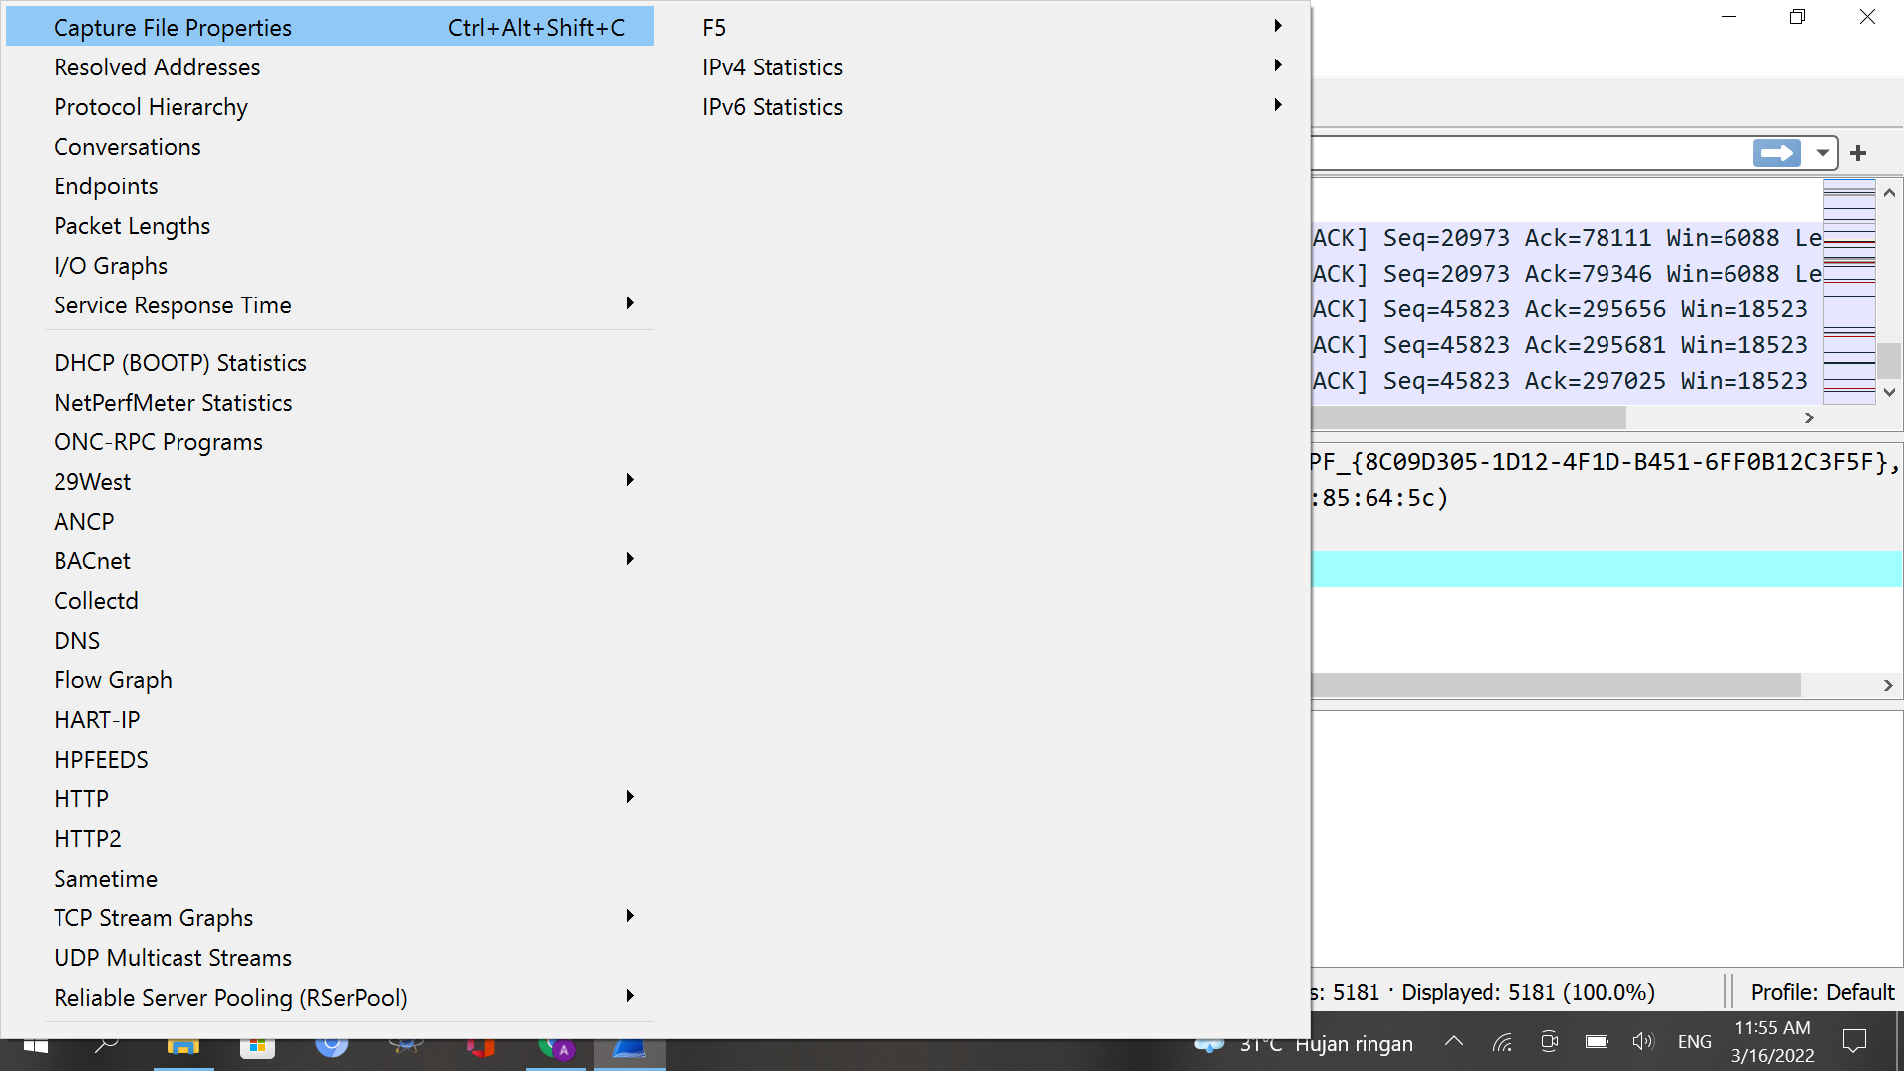

7. Setelah Capture File Properties dipilih maka akan tampil statistik dari data – data yang telah didapatkan sebelumnya.

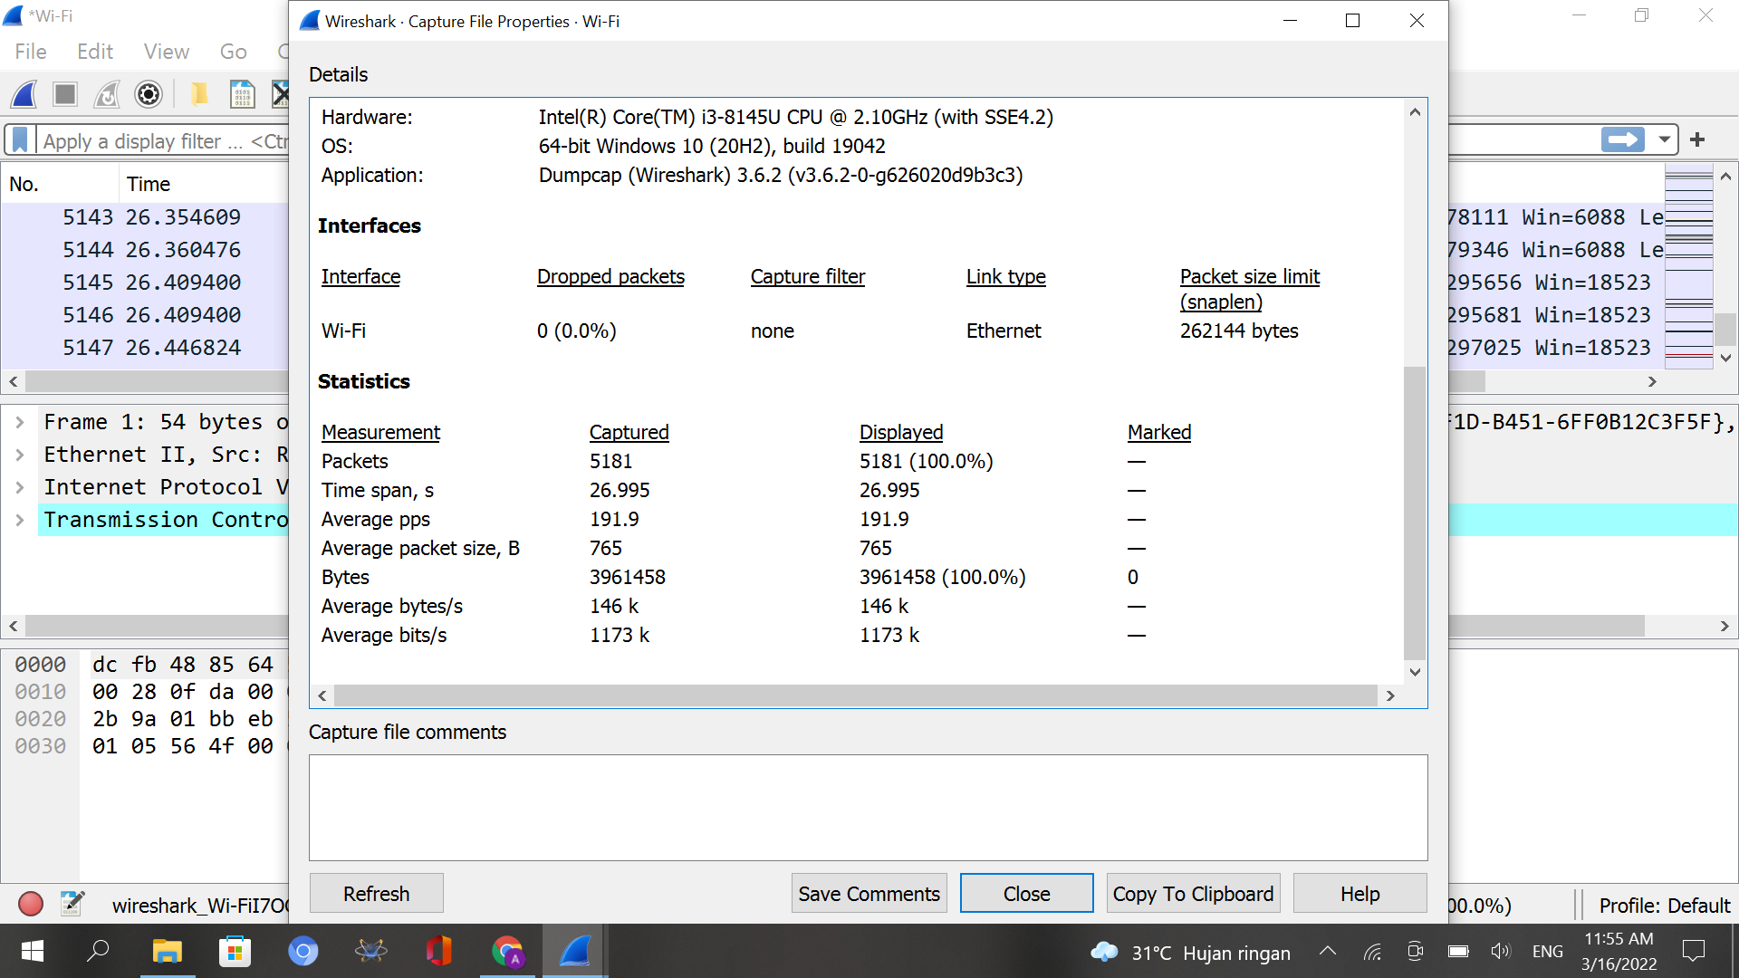

Untuk menghitung Throughput atau kecepatan transfer dari data tersebut dapat dilakukan dengan cara sebagai berikut :

Rata - rata byte = Jumlah byte : Time span

Rata - rata byte = 3.961.458 bytes : 26,995 s

Rata - rata byte = 146.747,842 bytes/s

Rata - rata bit/s = Rata - rata byte . 8

Rata - rata bit/s = 146.747,842 bytes/s .8

Rata - rata bit/s = 1.173.982,736 bits/s

Hasil perhitungan manual tersebut jika dibulatkan akan memilki hasil yang sama dengan yang ditampilkan oleh Wireshark yaitu sebesar 1173k. Sementara untuk menghitung Packet loss atau data yang hilang dapat dilakukan dengan cara sebagai berikut :

Packet loss =

Packet loss =

Packet loss = 1

Dari Wireshark pun kita dapat mengetahui berapa Packet lostnya. Dan hasil yang ditampilkan oleh Wireshark dan hasil yang diperoleh dengan menghitung secara manual memiliki hasil yang sama.

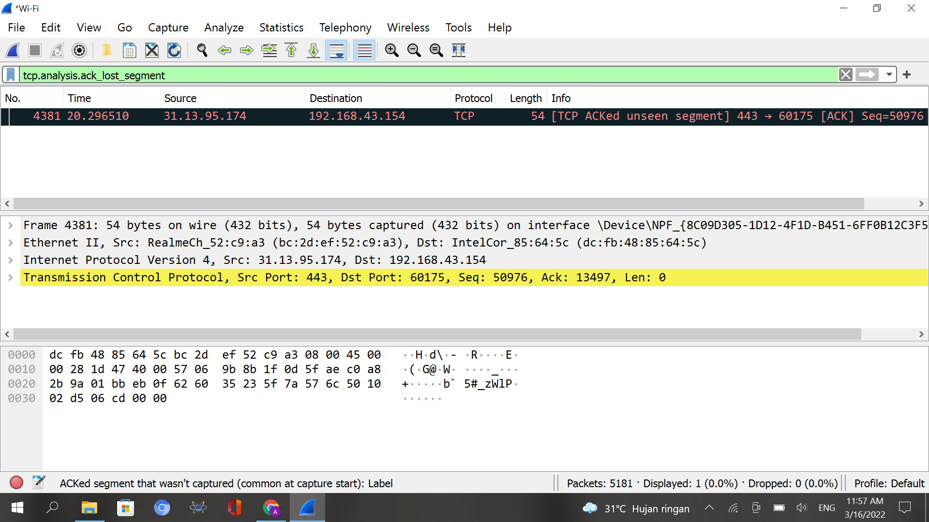

8. Untuk melalukan perhitungan Delay dan Jitter maka data – data yang telah didapatkan disimpan. Untuk menyimpan data tersebut pilih menu Export Packet Dissesctions lalu pilih CSV, kemudian simpan.

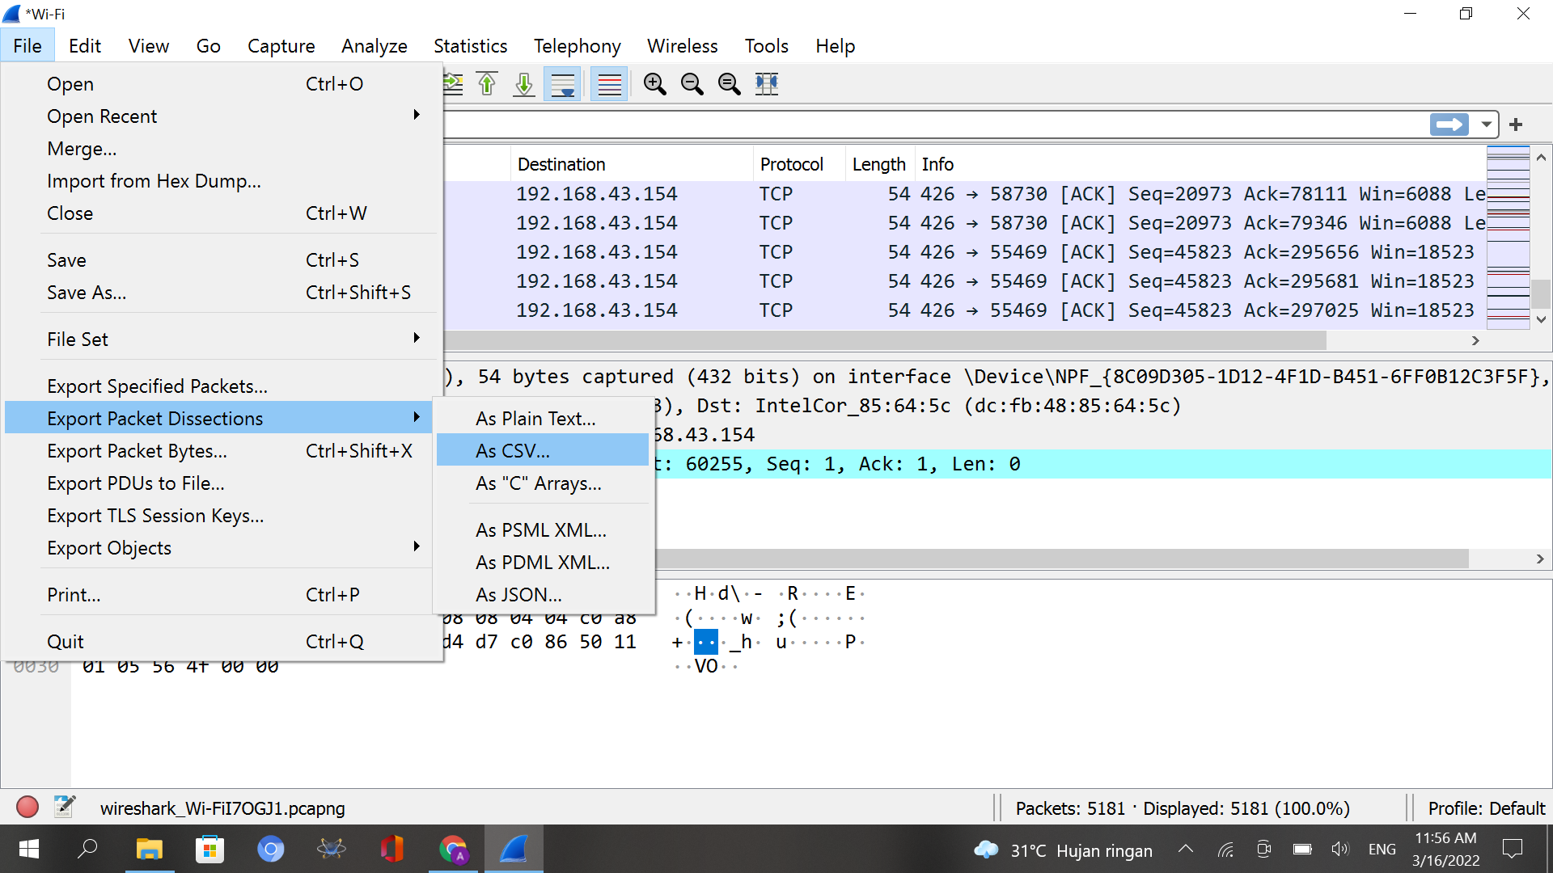

9. File CSV yang disimpan dapat dibuka dengan excel. Berikut tampilan CSV yang telah disimpan.

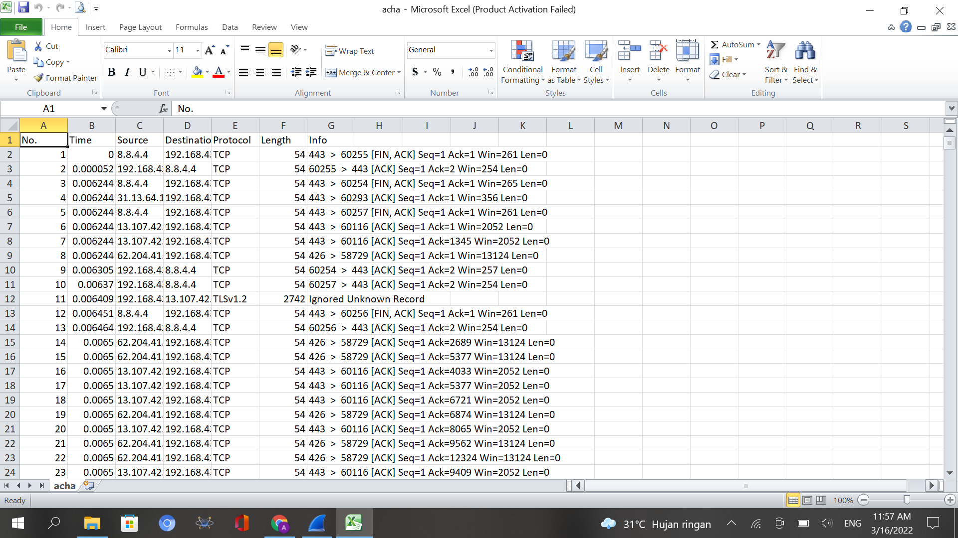

10. Karena yang akan dihitung adalah Delay (Keterlambatan) dan Jitter (Selisih Delay) maka, data yang diperlukan hanya waktu.

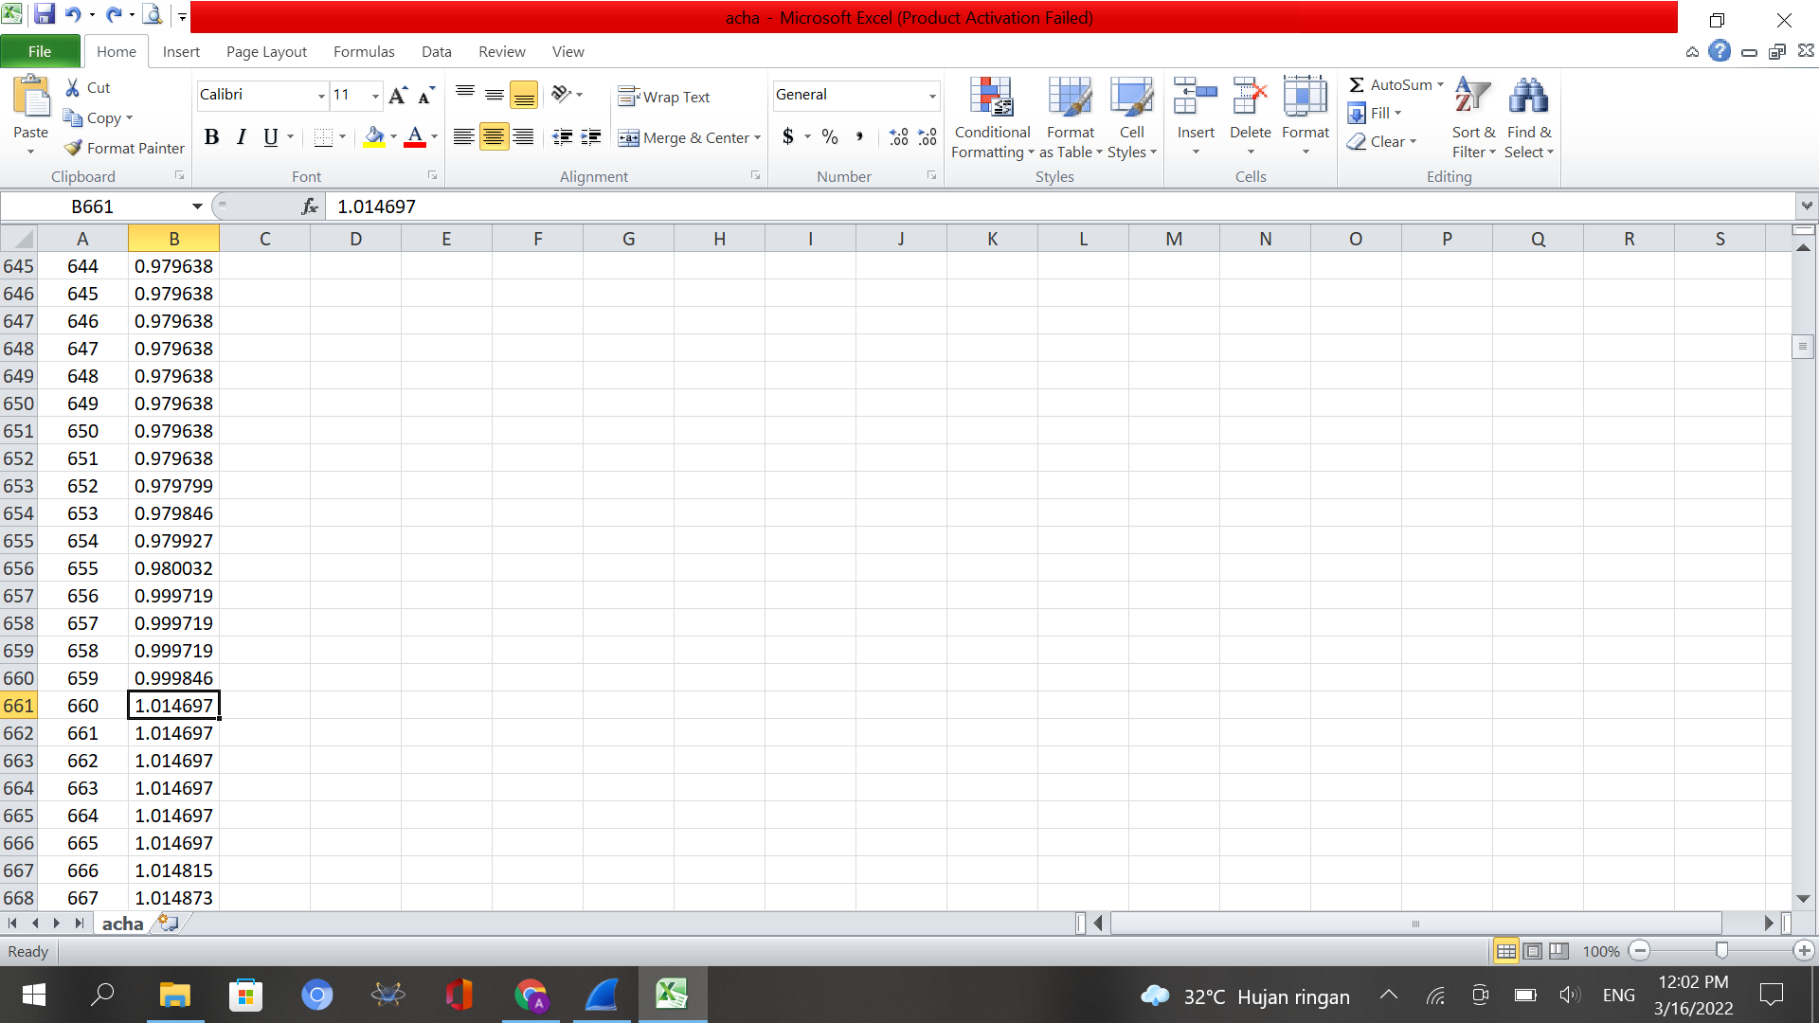

11. Hasil yang didapat adalah sebagai berikut.

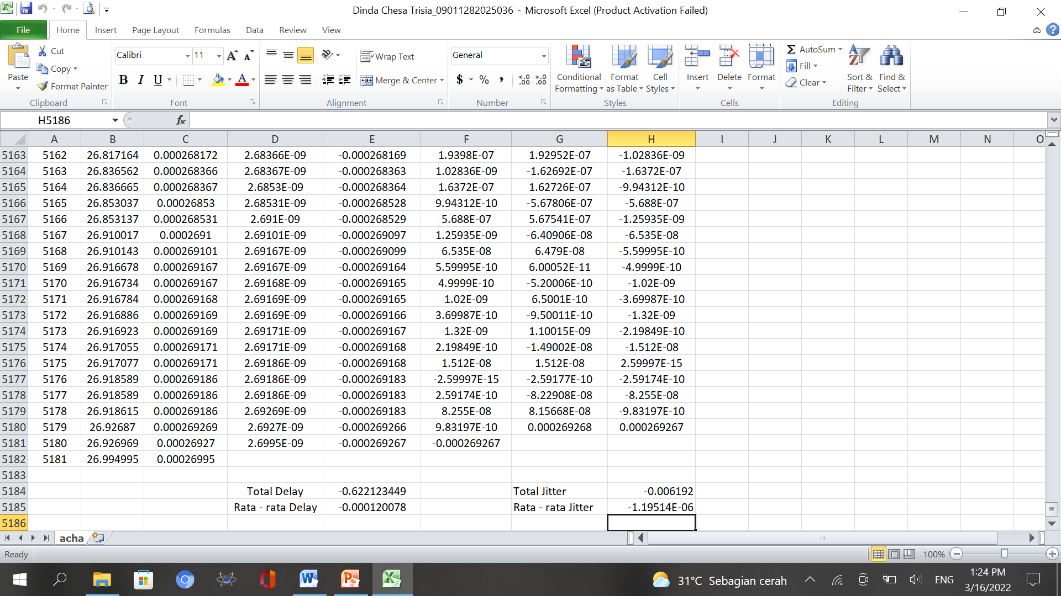

Delay = Time 2 – Time 1

Rata – rata Delay = Total Delay : Jumlah Data

Rata – rata Delay = -0.622123449 : 5181

Rata – rata Delay = -0,000120077870 s

Jitter = Delay 2 – Delay 1

Rata – rata Jitter = Total Jitter : Jumlah Data

Rata – rata Jitter = -0,006192 : 5181

Rata – rata Jitter = -1,1951360741 . 10-6 s.

Maka rata – rata dari Delay yang didapatkan sebesar -0,000120077870 s. Sedangkan untuk rata – rata dari Jitter sebesar -1,1951360741 . 10-6 s.

Link github :